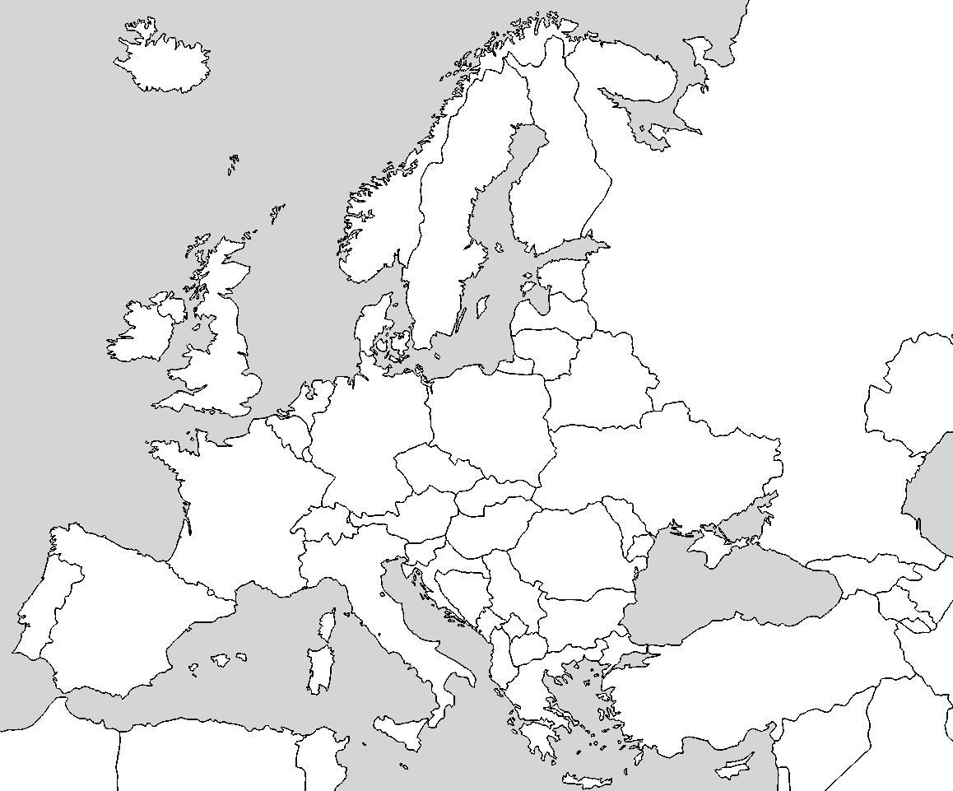

1-Pyrenejský polostrov.

(štáty - ______________

____________________

2.Baleáry – komu patria?

____________________

3-Jutský polostrov – štát?_____________

4-Stredozemné more

5-Kola – komu patrí?

_________________

6 – Gibraltársky prieliv

7- Korzika – komu patrí? ____________________

8 – Balkánsky polostrov-ktoré štáty? _________

____________________

____________________

9 – Írsko

10 – Bretónsky polostrov – štát __________________



1-Škandinávsky polostrov.

(štáty - ______________

____________________

2.Sicília – komu patrí?

____________________

3-Jutský polostrov – štát?_____________

4-Čierne more

5-Kola – komu patrí?

_________________

6 – Egejské more

7- Sardínia – komu patrí? ____________________

8 – Pyrenejský polostrov-ktoré štáty? _________

____________________

____________________

9 – Island

10 – Bretónsky polostrov – štát __________________